Roteiro de Atividade Prática
Nome: ___________________________ Turma: ____

Título da atividade: Briefing estatístico para o gestor

Objetivos
Resolver situações aplicadas envolvendo média, mediana e moda, selecionando a medida mais adequada de acordo com a pergunta da análise e justificando a escolha com base nos dados.

Lista de materiais
- Computador com acesso à internet e ambiente para execução de notebooks Jupyter.
- Projetor ou TV para conferência coletiva.
- Caneta ou lápis, se necessário para registros auxiliares.
- Notebook da atividade prática fornecido pelo professor, por meio do link:

Organização do ambiente
Organize a turma em duplas no laboratório de informática. Cada dupla deve utilizar um computador e manter o roteiro aberto durante a atividade. O professor deve circular entre as duplas para acompanhar os registros e as justificativas, sem antecipar as respostas.
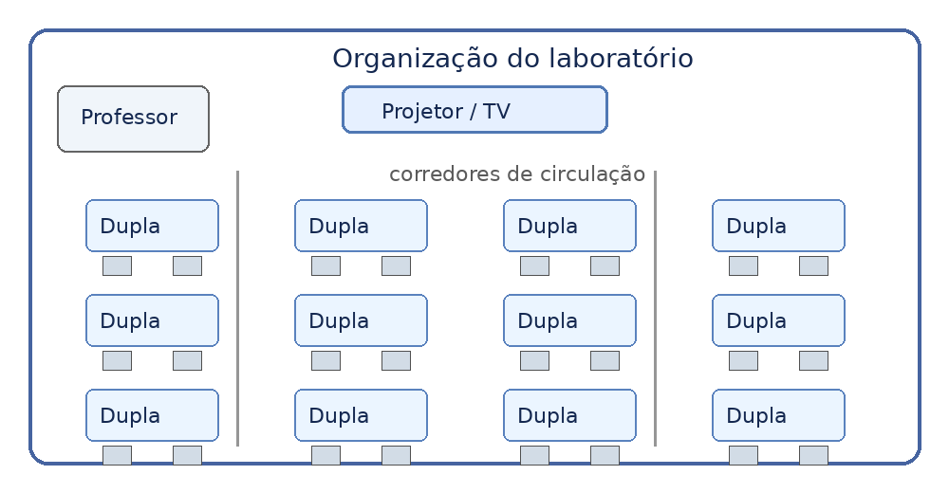

Procedimento
Você integra uma equipe de dados que prepara um briefing estatístico para uma reunião de acompanhamento da Olist. Em cada missão, observe a demanda recebida, processe os dados no notebook e registre uma conclusão sustentada por evidências.

Missão 1 – Avaliações dos clientes
A área de experiência do cliente quer saber qual avaliação aparece com maior frequência no recorte analisado.
Dados: 4 | 5 | 5 | 5 | 5 | 1 | 5 | 5 | 5 | 4
1. Calcule média, mediana e moda no notebook.
2. Indique qual medida responde diretamente à pergunta da área.
3. Justifique sua escolha em uma frase.
Medida | Resultado | Interpretação
Média | 4,4 | Considera todos os valores do recorte.
Mediana | 5 | Representa a posição central dos dados ordenados.
Moda | 5 | Responde diretamente à demanda: a nota 5 aparece 7 vezes.
Medida selecionada e justificativa:

Resposta esperada: Moda = 5.

A nota 5 aparece 7 vezes, sendo a avaliação de maior frequência no conjunto.

Média = 4,4; mediana = 5; moda = 5 (frequência = 7).

Missão 2 – Valores de frete
A equipe quer comunicar qual valor representa melhor um frete típico do recorte analisado.
Dados: R$ 13,29 | R$ 19,93 | R$ 17,87 | R$ 12,79 | R$ 18,14 | R$ 12,69 | R$ 11,85 | R$ 70,75 | R$ 11,65 | R$ 11,40
1. Calcule média e mediana.
2. Identifique o valor que mais se distancia dos demais.
3. Recalcule média e mediana sem esse valor, apenas para investigar seu efeito.
4. Compare os resultados.
5. Escolha a medida que melhor representa o frete típico e justifique com os dados.
Situação | Média | Mediana
Com todos os valores | R$ 20,04 | R$ 13,04
Sem R$ 70,75 | R$ 14,40 | R$ 12,79
Diferença observada | ≈ R$ 5,63 | R$ 0,25
Conclusão da Missão 2:
Resposta esperada: Mediana = R$ 13,04 para representar o frete típico deste recorte.
Com todos os valores: média = R$ 20,04 e mediana = R$ 13,04.
Sem R$ 70,75, apenas para investigar o efeito: média ≈ R$ 14,40 e mediana = R$ 12,79.
A média variou ≈ R$ 5,63 e a mediana R$ 0,25; neste contexto, a mediana representa melhor o comportamento típico.

Missão 3 – Preços de um novo lote
A equipe precisa estimar os preços de um novo lote de produtos, considerando todos os preços observados.
Dados: R$ 58,90 | R$ 239,90 | R$ 199,00 | R$ 12,99 | R$ 199,90 | R$ 21,90 | R$ 19,90 | R$ 810,00 | R$ 145,95 | R$ 53,99
1. Calcule média e mediana.
2. Observe se há um preço muito superior aos demais.
3. Decida qual medida deve orientar a estimativa de preços de um novo lote de produtos.
4. Justifique considerando a finalidade da análise.
Conclusão da Missão 3:
Resposta esperada: Média ≈ R$ 176,24.
Mediana ≈ R$ 102,43; o valor de R$ 810,00 é muito superior aos demais e influencia a média.
Mesmo assim, a demanda exige considerar todos os preços observados na estimativa.
Logo, para esta finalidade específica, a média é a medida adequada. A presença de um valor muito alto não torna a média automaticamente inadequada.

Briefing estatístico final
Complete o quadro final para sintetizar a análise da equipe.
Indicador analisado | Resultados principais | Medida selecionada | Justificativa
Avaliações | Média = 4,4; mediana = 5; moda = 5. | Moda | A demanda pergunta qual avaliação aparece com maior frequência; a nota 5 ocorre 7 vezes.
Fretes | Média = R$ 20,04; mediana = R$ 13,04; R$ 70,75 é muito superior aos demais. | Mediana | Para representar o frete típico neste recorte, a mediana é mais informativa, pois sofreu menor influência do valor muito alto.
Preços | Média ≈ R$ 176,24; mediana ≈ R$ 102,43; há um preço de R$ 810,00. | Média | A finalidade exige considerar todos os preços observados; por isso, a média responde à demanda.
Conclusão geral da equipe:
Explique por que a mesma medida não deve ser utilizada automaticamente para todas as perguntas.
Resposta esperada: Porque média, mediana e moda resumem os dados por critérios diferentes.
A medida mais útil depende do comportamento do conjunto e, principalmente, da pergunta que a análise precisa responder.
A escolha deve ser sustentada pelos resultados e pela finalidade da informação que será produzida.

Critérios para avaliação da atividade
Critério | Atende plenamente | Em desenvolvimento
Cálculos e saídas | Calcula corretamente as medidas solicitadas. | Apresenta erros de cálculo ou registros incompletos.
Comparação | Compara os resultados e identifica diferenças relevantes. | Registra números sem comparar seu significado.
Interpretação | Relaciona a medida à pergunta da análise. | Escolhe a medida sem justificar a finalidade.
Conclusão | Produz briefing claro e sustentado por evidências. | Conclusão pouco clara ou sem evidências numéricas.

Pontos de atenção
- Não validar respostas baseadas apenas na presença de valor extremo; solicitar relação com a finalidade da análise.
- Não apresentar a retirada temporária de valores como recomendação de exclusão da base.

Fonte e rastreabilidade
Os recortes foram elaborados com base no Brazilian E-Commerce Public Dataset by Olist, usando os arquivos olist_order_reviews_dataset.csv e olist_order_items_dataset.csv. A ordem original dos registros consultados foi preservada, e nenhum valor foi criado ou alterado.
Disponível em: https://www.kaggle.com/datasets/olistbr/brazilian-ecommerce. Acesso em: 26 ago. 2026.

